

**Об утверждении регламента государственной услуги "Выдача лицензии на право занятия деятельностью по нерегулярной перевозке пассажиров автобусами, микроавтобусами в междугородном межобластном, межрайонном (междугородном внутриобластном) и международном сообщениях, а также регулярной перевозке пассажиров автобусами, микроавтобусами в международном сообщении"**

***Утративший силу***

Постановление акимата Южно-Казахстанской области от 2 июня 2016 года № 151. Зарегистрировано Департаментом юстиции Южно-Казахстанской области 29 июня 2016 года № 3767. Утратило силу постановлением акимата Туркестанской области от 30 июня 2020 года № 142

      Сноска. Утратило силу постановлением акимата Туркестанской области от 30.06.2020 № 142 (вводится в действие по истечении десяти календарных дней после дня его первого официального опубликования).

      В соответствии с пунктом 2 статьи 27 Закона Республики Казахстан "О местном государственном управлении и самоуправлении в Республике Казахстан", с пунктами 1 и 3 статьи 16 Закона Республики Казахстан от 15 апреля 2013 года "О государственных услугах", с подпунктом 2) статьи 27 Закона Республики Казахстан от 6 апреля 2016 года "О правовых актах", акимат Южно-Казахстанской области **ПОСТАНОВЛЯЕТ:**

      1. Утвердить регламент государственной услуги "Выдача лицензии на право занятия деятельностью по нерегулярной перевозке пассажиров автобусами, микроавтобусами в междугородном межобластном, межрайонном (междугородном внутриобластном) и международном сообщениях, а также регулярной перевозке пассажиров автобусами, микроавтобусами в международном сообщении" согласно приложению к настоящему постановлению.

      2. Признать утратившим силу постановление акимата Южно-Казахстанской области от 18 января 2016 года № 9 "Об утверждении регламентов государственных услуг в сфере автомобильного транспорта" (зарегистрировано в Реестре государственной регистраций нормативных правовых актов за № 3571, опубликовано 17 февраля 2016 года в газете "Южный Казахстан").

      3. Государственному учреждению "Аппарат aкима Южно-Казахстанской области" в порядке, установленном законодательными актами Республики Казахстан, обеспечить:

      1) направление настоящего постановления на официальное опубликование в периодических печатных изданиях, распространяемых на территории Южно-Казахстанской области и информационно-правовой системе "Әділет";

      2) размещение настоящего постановления на интернет-ресурсе акимата Южно-Казахстанской области.

      4. Настоящее постановление вводится в действие по истечении десяти календарных дней после дня его первого официального опубликования.

      5. Контроль за исполнением настоящего постановления возложить на первого заместителя акима области Сатыбалды Д.А.

|  |  |
| --- | --- |
| *Аким области* | *Б.Атамкулов* |
| *Сатыбалды Д.А.* |
| *Садыр Е.А.* |
| *Садибеков У.С.* |
| *Туякбаев С.К.* |
| *Мендебаев К.Н.* |

|  |  |
| --- | --- |
|  | Приложение к постановлению акимата Южно-Казахстанской области от "02" июня 2016 года № 151 |

**Регламент государственной услуги "Выдача лицензии на право занятия деятельностью по нерегулярной перевозке пассажиров автобусами, микроавтобусами в междугородном межобластном, межрайонном (междугородном внутриобластном) и международном сообщениях, а также регулярной перевозке пассажиров автобусами, микроавтобусами в международном сообщении"**

**1. Общие положения**

      1. Государственная услуга "Выдача лицензии на право занятия деятельностью по нерегулярной перевозке пассажиров автобусами, микроавтобусами в междугородном межобластном, межрайонном (междугородном внутриобластном) и международном сообщениях, а также регулярной перевозке пассажиров автобусами, микроавтобусами в международном сообщении" (далее - государственная услуга) оказывается государственным учреждением "Управление пассажирского транспорта и автомобильных дорог Туркестанской области" (далее - услугодатель).

      Прием заявлений на получение государственной услуги осуществляется через:

      1) некоммерческое акционерное общество "Государственная корпорация "Правительства для граждан" (далее - Государственная корпорация);

      2) веб-портал "электронного правительства" www.egov.kz, www.elincense.kz (далее-Портал).

      Сноска. Пункт 1 с изменениями, внесенным постановлением акимата Туркестанской области от 15.10.2019 № 234 (вводится в действие по истечении десяти календарных дней после дня его первого официального опубликования).

      2. Форма оказания государственной услуги: электронная (частично автоматизированная) и (или) бумажная.

      3. Результат оказания государственной услуги - лицензия на право занятия деятельностью по нерегулярной перевозке пассажиров автобусами, микроавтобусами в междугородном межобластном, межрайонном (междугородном внутриобластном) и международном сообщениях, а также регулярной перевозке пассажиров автобусами, микроавтобусами в международном сообщении либо мотивированный ответ об отказе в оказании государственной услуги в случаях и по основаниям, предусмотренных пунктом 10 Стандарта государственной услуги "Выдача лицензии на право занятия деятельностью по нерегулярной перевозке пассажиров автобусами, микроавтобусами в междугородном межобластном, межрайонном (междугородном внутриобластном) и международном сообщениях, а также регулярной перевозке пассажиров автобусами, микроавтобусами в международном сообщении", утвержденного приказом Министра по инвестициям и развитию Республики Казахстан от 30 апреля 2015 года № 557 "Об утверждении стандартов государственных услуг в сфере автомобильного транспорта" (далее - Стандарт).

      В случае обращения через портал услугополучателю в "личный кабинет" направляется уведомление с указанием места и даты получения результата государственной услуги.

      Форма предоставления результата оказания государственной услуги: бумажная.

**2. Описание порядка действий структурных подразделений (работников) услугодателя в процессе оказания государственной услуги**

      4. Основанием для начала процедуры (действия) по оказанию государственной услуги является наличие заявления услугополучателя.

      5. Содержание каждой процедуры (действия), входящей в состав процесса оказания государственной услуги, длительность ее выполнения:

      Для получения государственной услуги услугополучатель должен:

      1) войти в Портал;

      2) выбрать государственную услугу;

      3) зарегистрироваться, авторизоваться посредством индивидуального идентификационного номера электронной цифровой подписи (далее-ЭЦП);

      4) заказать услугу "онлайн";

      5) заполнить поля электронного запроса, и при необходимости, прикрепить пакет документов в электронном виде согласно перечню, предусмотренному пунктом 9 Cтандарта;

      6) после проверки выходного документа услугополучателю необходимо поставить ЭЦП. После подписи заявление автоматически поступает услугодателю;

      7) после регистрации поступившего заявления услугодателем в личном кабинете услугополучателя статус заявления автоматически меняется;

      8) сотрудник канцелярии услугодателя проводит регистрацию полученных документов и в течении 10 минут передает на рассмотрение руководству;

      9) в течении 30 минут после рассмотрения документов руководство услугодателя определяет ответственного исполнителя;

      10) ответственный исполнитель услугодателя проверяет все необходимые документы, оформляет результат услуги в сроки, установленные пунктом 4 Стандарта, затем направляет на подписание руководству услугодателя;

      11) руководство услугодателя в течении рабочего дня подписывает результат государственной услуги и направляет в канцелярию услугодателя;

      12) с момента регистрации заявления в сроки, установленные пунктом 4 Стандарта, услугодатель должен выдать результат;

      13) в результате, в личном кабинете услугополучателя статус заявления меняется на "Удовлетворительно", после чего услугополучатель может скачать результат.

**3. Описание порядка взаимодействия структурных подразделений (работников) услугодателя в процессе оказания государственной услуги**

      6. Перечень структурных подразделений, (работников) услугодателя, которые участвуют в процессе оказания государственной услуги:

      1) руководство услугодателя;

      2) ответственный исполнитель услугодателя.

      7. Описание последовательности процедур (действий) между структурными подразделениями (работниками) с указанием длительности каждой процедуры указано в пункте 5 раздела 2 настоящего регламента.

**4. Описание порядка взаимодействия с Государственной корпорацией "Правительство для граждан" и (или) иными услугодателями, а также порядка использования информационных систем в процессе оказания государственной услуги**

      8. Услугополучатель представляет документы, указанные в пункте 9 Стандарта, в Государственную корпорацию:

      1) работник Государственной корпорации проводит регистрацию заявления и передает работнику накопительного отдела Государственной корпорации, работник накопительного отдела Государственной корпорации передает документы услугодателю. В случае предоставления услугополучателем неполного пакета документов согласно перечню, предусмотренному пунктом 9 Стандарта, услугополучателю, работником Государственной корпорации выдается расписка об отказе в приеме документов;

      2) сотрудник канцелярии услугодателя проводит регистрацию полученных документов и в течении 10 минут передает на рассмотрение руководству;

      3) в течении 30 минут после рассмотрения документов руководство услугодателя определяет ответственного исполнителя;

      4) ответственный исполнитель услугодателя проверяет все необходимые документы, оформляет результат услуги в установленные пунктом 4 Стандарта сроки, затем направляет на подписание руководству услугодателя;

      5) руководство услугодателя в течении рабочего дня подписывает результат государственной услуги и направляет в канцелярию услугодателя;

      6) сотрудник канцелярии услугодателя в тот же рабочий день направляет результат государственной услуги в Государственную корпорацию;

      7) работник Государственной корпорации выдает услугополучателю результат государственной услуги.

      9. Описание порядка обращения и последовательности процедур (действий) услугодателя и услугополучателя при оказании услуги через Портал в виде диаграммы указано в приложении 1 к настоящему регламенту.

      Справочник бизнес-процессов оказания государственной услуги указан в приложении 2 к настоящему регламенту.

|  |  |
| --- | --- |
|  | Приложение 1 к регламенту государственной услуги "Выдача лицензии на право занятия деятельностью по нерегулярной перевозке пассажиров автобусами, микроавтобусами в междугородном межобластном, межрайонном (междугородном внутриобластном) и международном сообщениях, а также регулярной перевозке пассажиров автобусами, микроавтобусами в международном сообщении" |

**Диаграмма функционального взаимодействия информационных систем, задействованных в оказании государственной услуги через Портал**

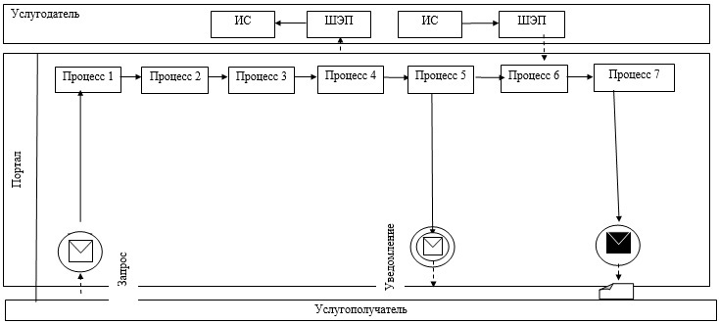

**Условные обозначения:**

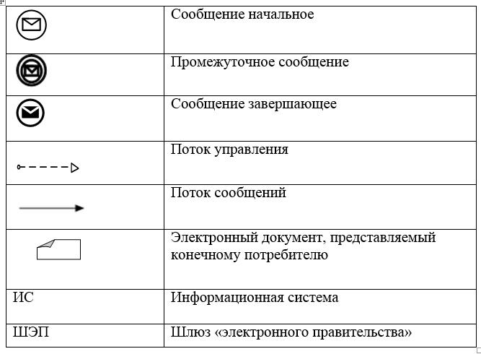

|  |  |
| --- | --- |
|  | Приложение 2 к регламенту государственной услуги  "Выдача лицензии на право занятия деятельностью по нерегулярной перевозке пассажиров автобусами, микроавтобусами в междугородном межобластном, межрайонном (междугородном внутриобластном) и международном сообщениях, а также регулярной перевозке пассажиров автобусами, микроавтобусами в международном сообщении" |

**Справочник бизнес-процессов оказания государственной услуги**

|  |  |  |  |  |  |  |  |
| --- | --- | --- | --- | --- | --- | --- | --- |
| 1 | 2 | 3 | 4 | 5 | 6 | 7 | 8 |
| Работник Государственной корпорации | Работник Государственной корпорации | Сотрудник канцелярии услугодателя | Руководство услугодателя | Ответственный исполнитель услугодателя | Руководство услугодателя | Сотрудник канцелярии услугодателя | Работник Государственной корпорации |
| Проводит регистрацию заявления и передает работнику накопительного отдела Государственной корпорации, работник накопительного отдела Государственной корпорации передает документы услугодателю | В случае представления услугополучателем неполного пакета документов согласно перечню, предусмотреному пунктом 9 Стандарта, услугополучателю выдается расписка об отказе в приеме документов | Проводит регистрацию полученных документов и в течении 10 минут передает на рассмотрение руководству | В течении 30 минут после рассмотрения документов определяет ответственного исполнителя | Проверяет все необходимые документы, оформляет результат государственной услуги в сроки, установленные пунктом 4 Стандарта, затем направляет на подписание руководству услугодателя | В течении рабочего дня подписывает результат государственной услуги и направляет в канцелярию услугодателя | В тот же рабочий день направляет результат государственной услуги в Государственную корпорацию | Выдает услугополучателю результат государственной услуги |

© 2012. РГП на ПХВ «Институт законодательства и правовой информации Республики Казахстан» Министерства юстиции Республики Казахстан